МУНИЦИПАЛЬНОЕ ОБЩЕОБРАЗОВАТЕЛЬНОЕ УЧРЕЖДЕНИЕ

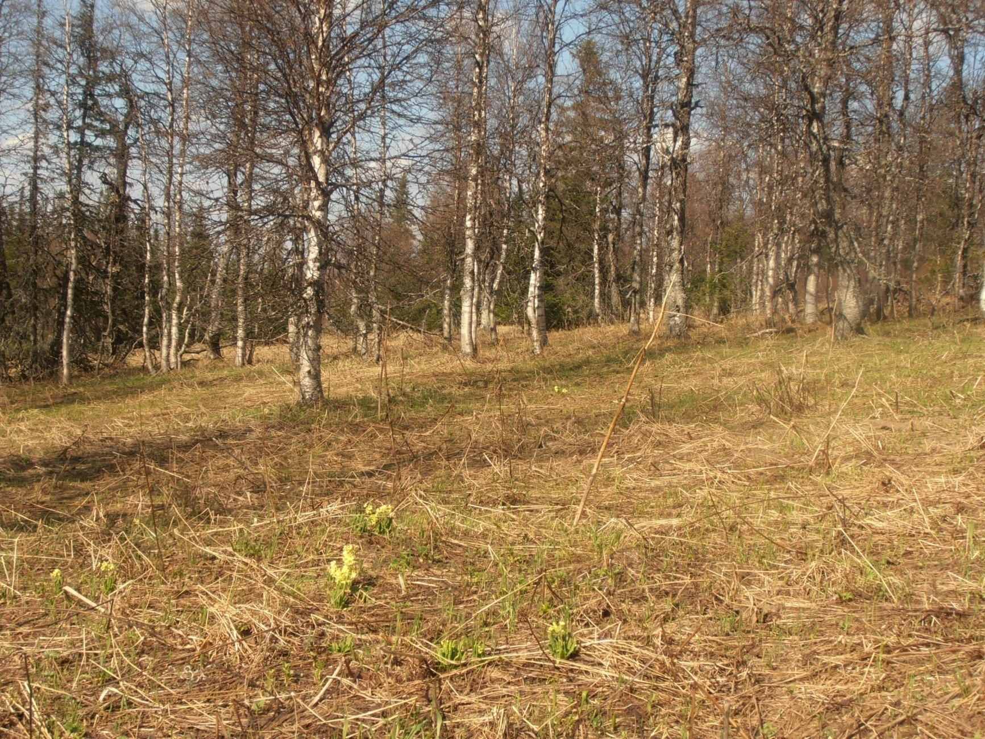«СРЕДНЯЯ ОБЩЕОБРАЗОВАТЕЛЬНАЯ ШКОЛА» пст. ЯКША

**Методическая разработка**

**урока русского языка по теме:**

**«Повелительное наклонение глагола»**

**в 6 классе**

ИСПОЛНИТЕЛЬ:КИЯТКИНА МАРИНА ГЕННАДЬЕВНА, УЧИТЕЛЬ РУССКОГО ЯЗЫКА И ЛИТРАТУРЫ

пст. ЯКША

2012 год

**Тема урока: Повелительное наклонение глагола**

**Класс: 6**

**Цель урока**: дать представление о повелительном наклонении глагола.

**Задачи:**

1. Способствовать формированию представления о повелительном наклонении глагола.

2. Способствовать обучению школьников умению работать в проблемной ситуации, обобщать изучаемые объекты, делать выводы и обобщения.

3. Способствовать формированию навыков работы в малых группах (парах).

**Тип урока:** урок открытия нового знания.

**Используемые технологи обучения:** технология деятельностного метода, проблемного обучения, технология обучения в малых группах, проблемно-диалогическое обучение, контрольно-оценочная деятельность , формирование УД и УУД.

**Оборудование:** мультимедийное оборудование (ПК, проектор, экран).

**Ход урока**:

**1. Организационный момент: мотивация к учебной деятельности.**

- Добрый день! Эпиграфом к сегодняшнему уроку русского языка служит высказывание Козьмы Пруткова "Если хочешь быть счастливым - будь им!" **На экране слайд 2**

Найдите ключевое слово в этом высказывании (*будь*).

- В какой форме употреблен этот глагол? (*в форме повелительного наклонения*).

- Сформулируйте тему урока (*Повелительное наклонение глагола*). **На экране слайд 1**

- Что обозначает слово повелительный, подберите однокоренные слова, составьте с ним словосочетание (*повелевать, велеть, повелевающий, повелительный тон, повелитель стихий*).

**УУД, формируемые на данном этапе:**

**- Личностные УУД:** готовность к переходу к самообразованию на основе учебно-познавательной мотивации; формирование интереса к изучаемому предмету;

**- Коммуникативные УУД:** формирование действийпо организации действий учебного сотрудничества с учителем, развитие речевой деятельности;

**- Познавательные УУД:** выделение главной информации.

**2. Постановка учебных задач.**

- Чтобы изучение новой темы было эффективным, поставьте учебные задачи. Что узнаем на уроке, чему научимся?

*(На уроке мы узнаем, что обозначают глаголы повелительного наклонения, на какие вопросы отвечают, как образуются, как изменяются, как используются в речи.*

*Научимся использовать глаголы повелительного наклонения в речи).* **На экране слайд 3**

**УУД, формируемые на данном этапе:**

**Личностные УУД:** готовность к переходу к самообразованию на основе учебно-познавательной мотивации;

**Регулятивные УУД:** формирование действий целеполагания, постановки учебных задач;

**Коммуникативные УУД:** формирование действийпо организации действий учебного сотрудничества с учителем, развитие речевой деятельности;

**Познавательные УУД:** выделение главной информации, представление информации в сжатой словесной форме.

**2. Актуализация знаний.**

1). - Ребята, перед вами лежат карточки. Возьмите карточку №1, прочитайте выразительно предложения, **работая в парах**, определите, в каких предложениях по цели высказывания используются глаголы повелительного наклонения? (*в побудительных предложениях*).

- Какая вставная конструкция часто используется в предложениях с глаголами повелительного наклонения? (*обращение*)

- Найдите глаголы повелительного наклонения в предложениях, определите на какие вопросы отвечают, что обозначают? **На экране слайд 4, 5**

Карточка № 1

|  |  |
| --- | --- |
| Пример | Значение |
| 1. Упорно овладевайте знаниями! | *призыв* |
| 2. Вы, отроки-други, возьмите коня. (А.С. Пушкин) | *просьба* |
| 3. Молчи! Устал я слушать. (И.А. Крылов) | *приказ* |
| 4. Ты с басом, Мишенька, садись против альта. (И.А. Крылов) | *просьба* |
| 5. Не стреляйте в белых лебедей! (Б.Васильев) | *просьба* |
| 6. Баранкин, будь человеком! (В. Медведев) | *совет* |
| 7. Эй, вратарь, готовься к бою! | *команда* |

***(*** *глаголы в повелительном наклонении**обозначают действия, которые кто-то требует или прости выполнить; отвечают на вопросы что делай, что делайте, что сделай, что сделайте*) **На экране слайд 6**

- Определите лицо, число и время данных глаголов повелительного наклонения (*глаголы повелительного наклонения употреблены в форме 2 лица, единственного и множественного числа, по временам не изменяется*) **На экране слайд 7**

- Рассмотрите таблицу на стр. 206, параграфа № 85. От основы каких форм глагола образуется повелительное наклонение? Какой суффикс образует это наклонение глагола? Какие окончания имеют глаголы в повелительном наклонении? (*глаголы повелительного наклонения образуются от основ глаголов изъявительного наклонения настоящего и будущего времени при помощи суффикса -И-* или безе суффикса и имеют нулевое окончание или окончание *-ТЕ*) **На экране слайд 8**

2). - **Работая в парах**, рассмотрите карточку № 2, сделайте вывод о правописании мягкого знака в глаголах повелительного наклонения. **На экране слайд 9**

Карточка № 2

1. Познакомь, отрежь, сядь, умножь, встань.

2. Познакомьте, познакомься, отрежьте, сядьте, умножьте, встаньте.

3. Ляг, лягте (искл.).

(*На конце глаголов в повелительном наклонении после мягких согласных и шипящих пишется буква мягкий знак. Мягкий знак в повелительном наклонении сохраняется перед постфиксом -СЯ и окончанием -ТЕ)* **На экране слайд 10**

**УУД, формируемые на данном этапе:**

**- Личностные УУД:** готовность к переходу к самообразованию на основе учебно-познавательной мотивации; формирование навыков взаимо- и самооценки, приобретение практического опыта;

**- Регулятивные УУД:** внесение корректив в выполнение учебных задач;

**- Коммуникативные УУД:** формирование действийпо организации действий учебного сотрудничества с учителем и сверстниками, умение работать в группе, развитие речевой деятельности;

**- Познавательные УУД:** развитие умений сопоставлять, систематизировать, анализировать, обобщать информацию, выделять главную и избыточную информацию, работать с таблицами.

**3. Закрепление изученного материала.**

1). **-** Обозначьтесуффикс - И, окончания нулевое и - ТЕ в глаголах повелительного наклонения в задании карточки № 1, **работая в парах**, выполните **взаимопроверку** по образцу.

(*овладевайте - окончание -ТЕ*

*возьмите - суффикс -И, окончание -ТЕ*

*молчи - суффикс -И, окончание нулевое*

*садись - суффикс -И, окончание нулевое*

*не стреляйте - окончание -ТЕ*

*будь - окончание нулевое*

*готовься - окончание нулевое*)

2). - **Работая в парах,** выполните упражнение 494, замените глаголы несовершенного вида глаголами совершенного вида, определите переходность и непереходность глаголов, устно составьте с некоторыми словами словосочетания, объясните правописание мягкого знака в глаголах повелительного наклонения.

(*утешайтесь - утешьтесь (неперех.), не трогайте - не троньте (перех.), увеличивайте - увеличьте (перех.), не ослабляйте - не ослабьте (перех.), встречайте - встретьте (перех.), повышайте - повысьте (перех.), не замораживайте - не заморозьте (перех.), обжаривайте - обжарьте (перех.), ускоряйте - ускорьте (перех.), отодвигайте - отодвиньте (перех.), опрокидывайте - опрокиньте (перех*)

3). - Чтобы предупредить речевые ошибки в употреблении глаголов повелительного наклонения, **работая в парах,** выполните упражнение 494. Спишите предложения, вставляя подходящие по смыслу глаголы и расставляя пропущенные знаки препинания.

(*Петя, беги поскорее в школу. Митя, положи чертеж в портфель. Шестиклассники, кладите все всегда на место - не будете никогда ничего искать. Я подожду следующего трамвая, а ты, Миша, поезжай на этом. Вы устали, Дмитрий Сергеевич? Лягте отдохните*.)

**УУД, формируемые на данном этапе:**

**- Личностные УУД:** готовность к переходу к самообразованию на основе учебно-познавательной мотивации; формирование навыков взаимо- и самооценки, приобретение практического опыта;

**- Регулятивные УУД:** контролирование и оценивание действий по результату,внесение корректив в их выполнение;

**- Коммуникативные УУД:** формирование действийпо организации действий учебного сотрудничества с учителем и сверстниками, умений работать в группе, развитие речевой деятельности;

**- Познавательные УУД:** развитие умений сопоставлять, систематизировать, анализировать, обобщать информацию, выделять главную и избыточную информацию, работать с таблицами.

**4. Рефлексия.**

**-** Ребята, мы познакомились с глаголами повелительного наклонения. Чтобы выявить, как усвоен новый материал, заполните текст карточки № 3. Вставьте подходящие по смыслу выражения. Проверьте по образцу.

Карточка № 3

Глаголы повелительного наклонения обозначают такие действия, которые _______________________________, отвечают на вопросы _____________________________? Употребляются обычно в __________ по цели высказывания предложениях. Глаголы в повелительном наклонении употребляются обычно в форме ________________________. Образуются от глаголов _______________ наклонения _______________ времени при помощи ______________. Имеют в единственном числе окончание _________, во множественном числе окончание ______. В глаголах повелительного наклонения употребляется мягкий знак после _________________ согласных. **На экране слайд 11**

(*Глаголы повелительного наклонения обозначают такие действия, которые* ***кто-то просит или требует выполнит****ь, отвечают на вопросы* ***что делай? что делайте?, что сделай? что сделайте?*** *Употребляются обычно в* ***побудительных*** *по цели высказывания предложениях. Глаголы в повелительном наклонении употребляются обычно в форме* ***2 лица единственного и множественного числа.*** *Образуются от глаголов* ***изъявительного*** *наклонения* ***настоящего и будущего времени*** *при помощи* ***суффикса - И или без суффикса****. Имеют в единственном числе окончание* ***нулевое****, во множественном числе окончание* ***- ТЕ****. В глаголах повелительного наклонения употребляется мягкий знак после* ***мягких и шипящих*** *согласных*). **На экране слайд 12**

**УУД, формируемые на данном этапе:**

**- Личностные УУД:** готовность к переходу к самообразованию на основе учебно-познавательной мотивации; формирование навыков самооценки, рефлексии; приобретение практического опыта;

- **Регулятивные УУД:** контролирование и оценивание действий по результату,внесение корректив в их выполнение;

**- Коммуникативные УУД:** развитие речевой деятельности; навыков работы с текстом;

**- Познавательные УУД:** развитие умений систематизировать, обобщать информацию, работать с таблицами.

**5. Коррекция знаний.**

- Определите, где в предложенном тексте допустили ошибки, обозначьте на полях знаком вопроса. Прочитайте параграф 85, стр. 206-207, найдите ответы на вопросы. Закрепить полученные знания вы сможете, выполнив домашнее задание.

**УУД, формируемые на данном этапе:**

**- Личностные УУД:** готовность к переходу к самообразованию на основе учебно-познавательной мотивации; формирование навыков самооценки, рефлексии; приобретение практического опыта;

**- Регулятивные УУД:** контролирование и оценивание действий по результату,внесение корректив в их выполнение;

**- Коммуникативные УУД:** развитие речевой деятельности; навыков работы с текстом;

**- Познавательные УУД:** развитие умений систематизировать, обобщать информацию, работать с таблицами.

**6. Домашнее задание.**

Домашнее задание дается дифференцированно на выбор ученика: **На экране слайд 13**

1). Параграф 85, стр.206-207, упражнение 492 ( задание репродуктивного характера).

2). Параграф 85, стр.206-207. Составить рекомендации: как починить велосипед, приготовить обед, сшить изделие, употребив глаголы повелительного наклонения (задание творческого характера).

3). Параграф 85, стр.206-207. Выписать из произведений художественной литературы 7 предложений с глаголами повелительного наклонения (задание творческого характера).

Дополнительное задание: подготовить сообщение о Козьме Пруткове.

**УУД, формируемые на данном этапе:**

**- Личностные УУД:** готовность к переходу к самообразованию на основе учебно-познавательной мотивации; приобретение практического опыта; реализация уровневого подхода на основе дифференциации требований к освоению учебных программ;

**- Регулятивные УУД:** контролирование и оценивание действий по результату,внесение корректив в их выполнение;

**- Коммуникативные УУД:** развитие речевой деятельности; навыков работы с текстом;

**- Познавательные УУД:** развитие умений систематизировать, обобщать информацию.

**Литература:**

М.Т. Баранов, Т.А. Ладыженская, Л.А. Тростенцова, Л.Т. Григорян, И.И. Кулибаба. Русский язык 6 класс. М. Просвещение, 2007 г.